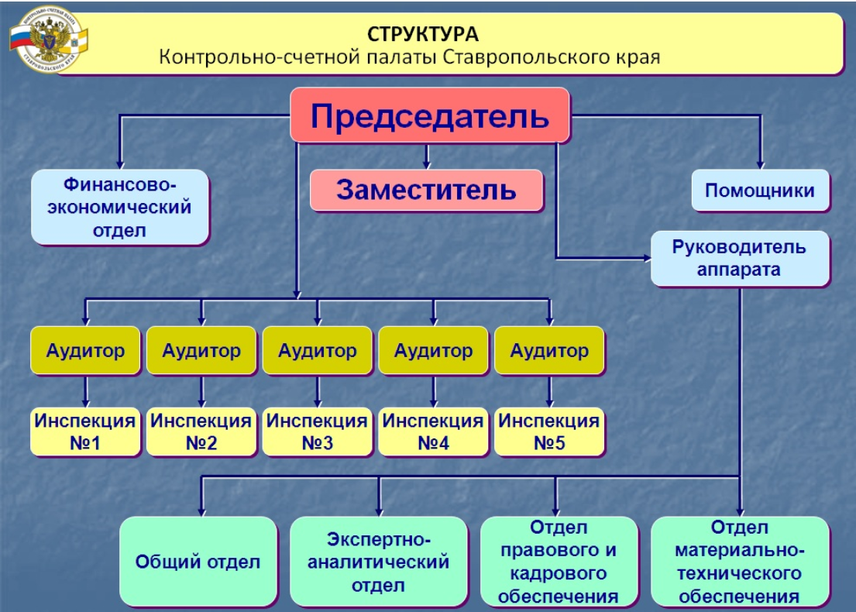
Штатная численность 2024 год - 79 человек

Лавров Олег Леонидович - председатель Контрольно-счетной палаты Ставропольского края
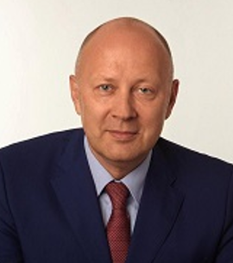
Родился 27 апреля 1965 года.
В 1987 года окончил Военный инженерный институт им. А. Ф. Можайского,
в 1996 г. — Военную академию им. Ф. Э. Дзержинского.
Также обучался в Московском государственном университете им. М. В. Ломоносова по программам «Психология государственной гражданской службы Российской Федерации» и «Правовое регулирование государственной гражданской службы Российской Федерации».
С 1982 по 2000 год проходил службу на разных инженерных и командных должностях в Советской Армии СССР и в Вооруженных силах РФ, до 1993 года проходил службу на космодроме «Байконур». Позже проходил службу старшим научным сотрудником в Научно-исследовательском институте Министерства обороны Российской Федерации.
Полковник запаса.
С 2000 года, после увольнения из Вооружённых Сил находился на партийной работе, работал в Аппарате фракции ЛДПР в Государственной Думе.
Являлся помощником Заместителя Председателя Государственной Думы, основателя ЛДПР В. В. Жириновского.
С 2001 по 2009 год был председателем центральной контрольно-ревизионной комиссии ЛДПР, в 2009 году избран в состав Высшего Совета партии.
С 2003 по 2011 год работал в Государственной Думе в должности руководителя аппарата фракции ЛДПР.
С 2011 по 2016 год работал в Центральной избирательной комиссии Российской Федерации в должности члена комиссии с правом решающего голоса.
В 2011 году был включен в кадровый резерв Президента Российской Федерации.
В сентябре 2016 года во главе списка ЛДПР от Санкт-Петербурга, избран депутатом Государственной Думы Федерального собрания Российской Федерации VII созыва.
11 ноября 2021 года назначен на должность заместителя председателя Правительства Ставропольского края.
В мае 2024 года назначен председателем Контрольно-счетной палаты Ставропольского края.
Награжден Почетной грамотой Президента Российской Федерации и ведомственными наградами.

Горло Сергей Алексеевич - заместитель председателя Контрольно-счетной палаты Ставропольского края
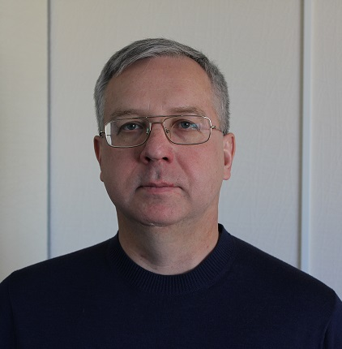
Родился 14 марта 1969 года в Ставрополе.
Имеет два высших образования. Окончил Ставропольский государственный педагогический институт по специальности «история и основы правоведения» и Академию государственной службы при Президенте Российской Федерации в Москве по специальности «государственное и муниципальное управление».
С 2000 по 2007 годы – депутат Ставропольской городской Думы.
С 2007 по 2014 – депутат Думы Ставропольского края.
С 2014 по 2015 – министр строительства и архитектуры Ставропольского края.
С 2016 по 2018 – советник председателя Думы Ставропольского края.
1 марта 2018 года назначен аудитором Контрольно–счетной палаты Ставропольского края.
С 30 ноября 2018 года - заместитель председателя Контрольно-счетной палаты Ставропольского края
Награжден медалью «За заслуги перед Ставропольским краем».
Женат. Имеет дочь.

Шибков Олег Николаевич - аудитор Контрольно-счетной палаты Ставропольского края
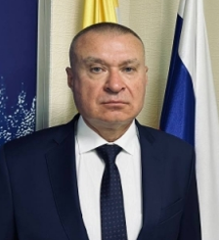
Родился 1 июля 1969 года в г.Минеральные Воды Ставропольского края.
В 1991 году окончил Пятигорский государственный пединститут иностранных языков, в 1996 году Московскую государственную юридическую академию, в 2008 экономический факультет Ставропольского государственного университета. Кандидат юридических наук.
С 1994 года служил в правоохранительных органах Ставропольского края, с 1998 года в прокуратуре Ставропольского края, где в том числе занимал должности прокурора Ленинского района г. Ставрополя, прокурора Промышленного района г. Ставрополя, прокурора г. Ставрополя.
Старший советник юстиции. Неоднократно поощрялся Генеральным прокурором Российской Федерации, в том числе знаками отличия «Почётный работник прокуратуры Российской Федерации», «За безупречную службу в прокуратуре Российской федерации», «За верность закону» III степени, медалью «Ветеран прокуратуры».

Иванова Алла Викторовна - аудитор Контрольно-счетной палаты Ставропольского края.
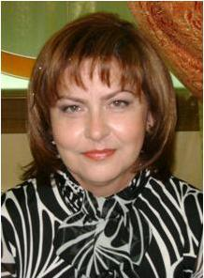
Родилась 29 июня 1961 года в г.Невинномысске.
Образование высшее, окончила Московский институт советской торговли.
В 2005 году получила Диплом о профессиональной переподготовке в Центре дополнительного образования Ставропольского государственного университета по специальности «Финансы и кредит».
Работала экономистом Аптекоуправления, главным экономистом Управления здравоохранения Ставропольского края.
С 1994 года работала в контрольно-счетной палате Государственной Думы Ставропольского края экспертом-консультантом, аудитором, заведующей отделом аудиторов и экспертов-консультантов.
1 марта 2007 года назначена аудитором Счетной палаты Ставропольского края.
С 5 марта 2012 года – аудитор Контрольно-счетной палаты Ставропольского края.
Имеет награды Ставропольского края и Ассоциации контрольно-счетных органов Российской Федерации.
Замужем, имеет сына.

Оджаев Курбандурды Бегимович - аудитор Контрольно-счетной палаты Ставропольского края
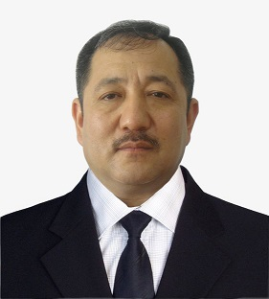
Родился 12 июля 1959 года в с. Арзгир, Ставропольского края. Образование высшее, в 1981 году окончил Ставропольский сельскохозяйственный институт. После учебы работал бухгалтером в колхозе – племзаводе «Красный Октябрь», главным экономистом колхоза им. Николенко Арзгирского района.
С 1981 по 1983 гг. служил в рядах Советской Армии.
С 1983 по 1987 гг. заместитель главного бухгалтера, председатель профсоюзного комитета колхоза «Красный Октябрь.
С 1987 по 1989 гг. заведующий Арзгирским райфинотделом.
С 1989 по 1990 гг. инструктор, заведующий социально – экономического отдела, Арзгирский РК КПСС.
С 1990 по 1999 гг. начальник, руководитель Государственной налоговой инспекции по Арзгирскому району Ставропольского края.
С 1999 по 2002 гг. руководитель Инспекции Министерства Российской Федерации по налогам и сборам по Арзгирскому району Ставропольского края.
С 2002 по 2006 гг. заместитель руководителя Межрайонной инспекции Министерства Российской Федерации по налогам и сборам №6 по Ставропольскому краю.
С 2006 по 2013 гг. руководитель, начальник Межрайонной инспекции Федеральной налоговой службы №6 по Ставропольскому краю.
С 2013 по 30 января 2019 гг. начальник Межрайонной инспекции Федеральной налоговой службы № 4 по Ставропольскому краю.
С 31 января 2019г. - аудитор Контрольно–счетной палаты Ставропольского края.
Заслуженный экономист Российской Федерации.
Почетный работник Федеральной налоговой службы России.
Женат, имеет двоих сыновей

Собко Владимир Александрович - аудитор Контрольно-счетной палаты Ставропольского края
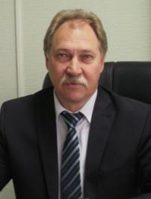

Родился 4 марта 1959 года в городе Новоалександровске Ставропольского края.
Имеет два высших образования. Окончил Ставропольский политехнический институт и Институт Дружбы народов Кавказа по специальности «юриспруденция».
С 2001 по 2006 год возглавлял Октябрьский район города Ставрополя.
С 2004 по 2006 год – депутат Ставропольской городской Думы IV созыва, заместитель председателя Ставропольской городской Думы, член постоянной контрольной комиссии.
С марта 2006 года по ноябрь 2008 года – первый заместитель главы администрации города-курорта Кисловодска.
С ноября 2008 года по март 2012 года – заместитель, первый заместитель министра имущественных отношений Ставропольского края.
С 5 марта 2012 года - аудитор Контрольно-счетной палаты Ставропольского края.
Имеет правительственные награды.

Черняков Андрей Георгиевич - аудитор Контрольно-счетной палаты Ставропольского края
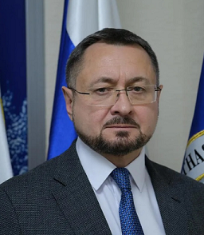
Родился 28 августа 1967 года.
Имеет два высших образования, окончил высшее военное училище и Ставропольский государственный университет по специальности «юриспруденция».
Полковник запаса, проходил службу на руководящих и командных должностях в вооруженных силах, в органах налоговой полиции, в органах наркоконтроля.
Почетный сотрудник органов наркоконтроля.
Ветеран боевых действий.
Кандидат юридических наук.
Лучший финансовый контролер России 2012 и 2022 годов.
1 марта 2007 года назначен аудитором Счетной палаты Ставропольского края.
С 5 марта 2012 года – аудитор Контрольно-счетной палаты Ставропольского края.
Имеет правительственные и ведомственные награды.

Инспекции
КЛИЩ Ольга Станиславовна | Начальник инспекции № 1
ТЕСЛЕНКО Диана Юрьевна | Начальник инспекции № 2
ГЛАДЧУК Татьяна Юрьевна | Начальник инспекции № 3
КУЛЁВ Дмитрий Владимирович | Начальник инспекции № 4
ПЕРЕЯСЛОВА Людмила Владимировна | Начальник инспекции № 5
Общий отдел
БУБЫРЬ Дмитрий Владимирович | Заведующий отделом
Отдел материально-технического обеспечения
ЛЯХОВНЕНКО Сергей Иванович | Заведующий отделом
Отдел правового и кадрового обеспечения
ГОРХ Олег Оскарович | Заведующий отделом
Экспертно-аналитический отдел
СТРОЕВА Елена Васильевна | Заведующий отделом
Финансово-экономический отдел
ЛЮБЧЕНКО Алевтина Викторовна | Заведующий отделом

